**ЛАБОРАТОРНАЯ РАБОТА №1**

**Цели:**

* Закрепить теоретические знания по разработке пользовательского интерфейса.
* Получить практические навыки по проведению этапов предварительного и высокоуровневого проектирования интерфейса пользователя. В частности. научиться формулировать задание на проектирование прототипа программной системы, включая требования для прототипа мобильного устройства, проводить исследования потребностей пользователей системы; анализировать собранные данные, формировать профили групп пользователей и выполнять синтез персонажей, разрабатывать контекстные сценарии взаимодействия и диаграммы бизнес-процессов.

**Постановка задачи для проектирования.**

Разработать веб- и десктопное приложение "Online Calculator", которое будет объединять функции выполнения базовых математических операций, тригонометрических расчетов и конвертации единиц измерения. Приложение должно быть интуитивно понятным и доступным для пользователей всех возрастов, обеспечивая удобный интерфейс на различных устройствах.

Основной задачей является создание функционала, позволяющего пользователям легко выполнять вычисления и конверсии, а также сохранять и просматривать историю своих операций. Приложение должно поддерживать надежную обработку ошибок ввода и предоставлять пользователям возможность настраивать интерфейс под свои предпочтения.

В результате работы необходимо получить готовое решение, которое будет протестировано на различных устройствах и браузерах, с учетом отзывов пользователей для дальнейшего улучшения и оптимизации функционала.

**Анализ конкурентов**

**Online Calculator** - это приложение, позволяющее выполнять различные математические вычисления как на мобильных устройствах с операционной системой Android, так и в онлайн-режиме через веб-интерфейс. Наш калькулятор предлагает широкий спектр функций, подобных тем, что доступны в продукте Wolfram Mathematica.

### **Преимущества нашего продукта по сравнению с аналогами:**

**Наш продукт:**сравнении с Wolfram Mathematica.

* + Меньшее количество дополнительных инструментов.

### **Аналог 2: Desmos**

* **Преимущества:**
  + Отличный инструмент для построения графиков функций.
  + Легкость в использовании и доступность онлайн.
* **Недостатки:**
  + Ограничен в возможностях символьных вычислений.
  + Не имеет расширенных функций решения уравнений.

### **Аналог 3: GeoGebra**

* **Преимущества:**
  + Мощное приложение для математических вычислений и построения графиков.
  + Имеет большое сообщество пользователей и множество обучающих материалов.
* **Недостатки:**
  + Может быть сложен в использовании для новичков.
  + Не столь интегрирован в мобильные устройства, как приложения с мобильной версией.

## Опросник и результаты опроса.

Для получения информации о потенциальной аудитории приложения был проведен анонимный опрос с помощью Google Forms (ссылка на опрос - <https://forms.gle/CQRQUWhHSC5eK7Lw9> ).

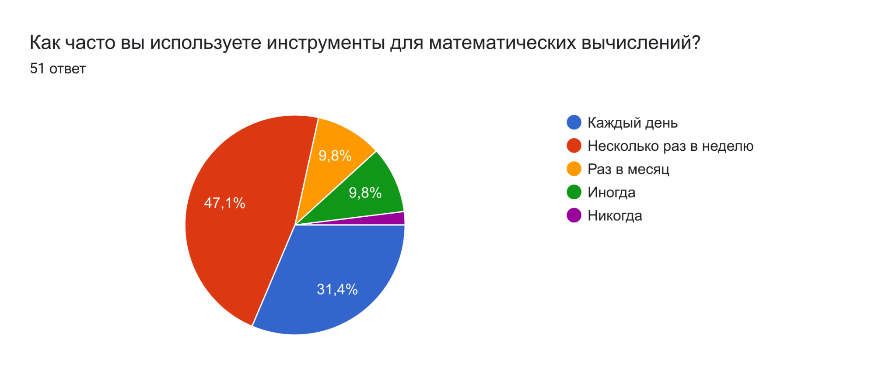

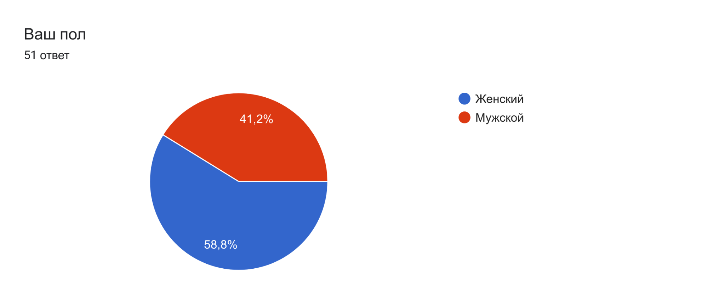

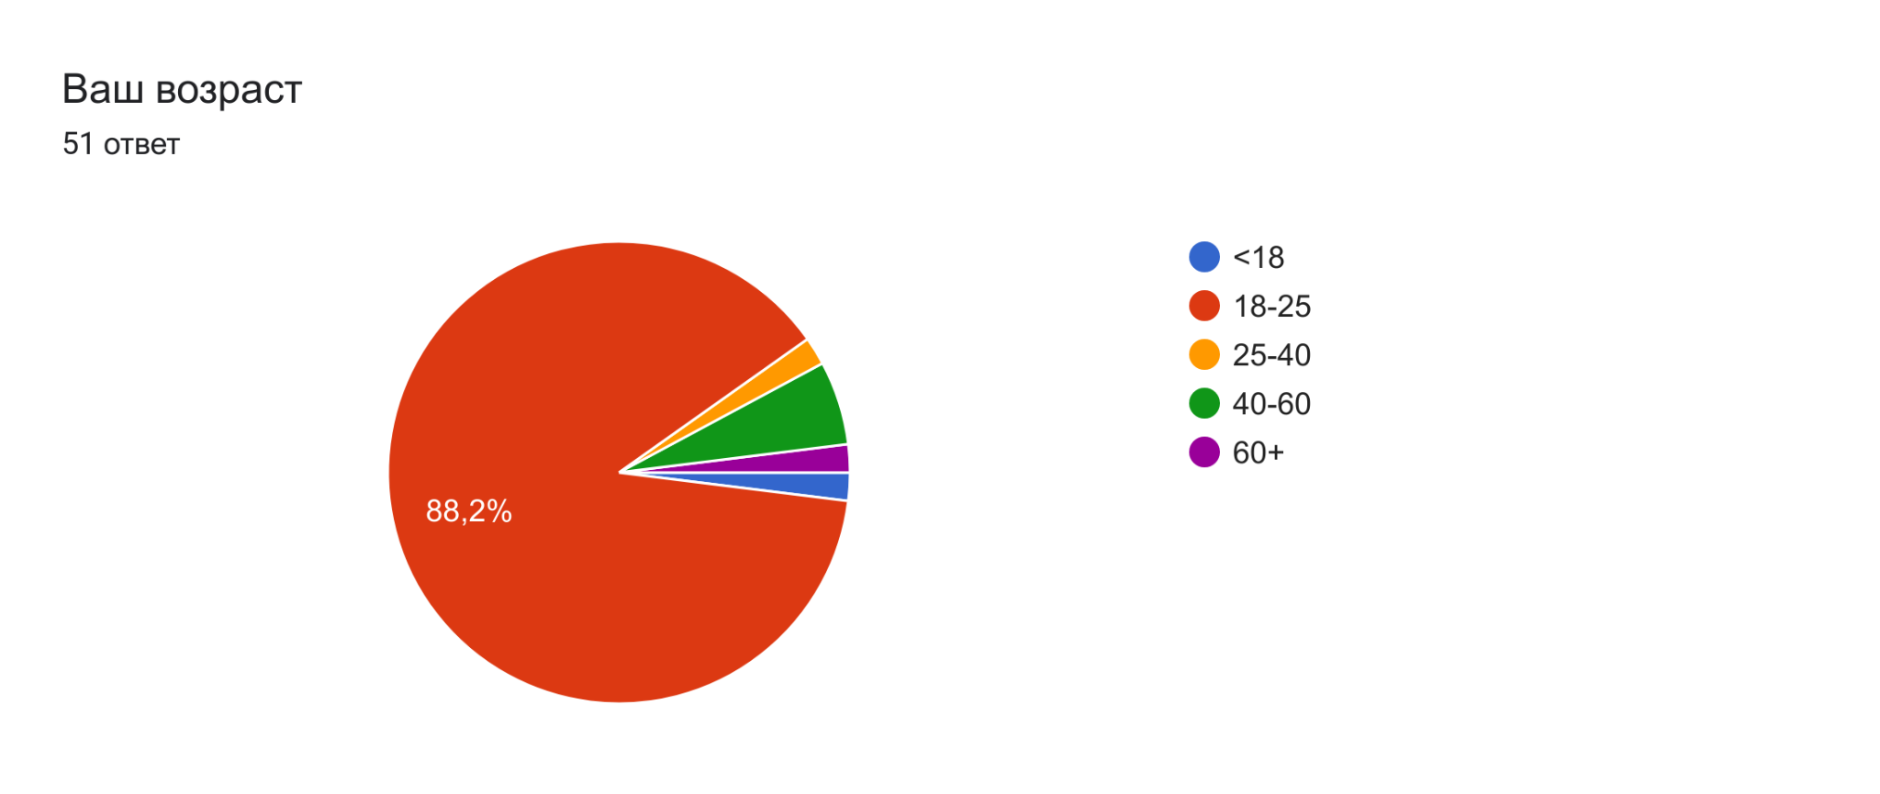

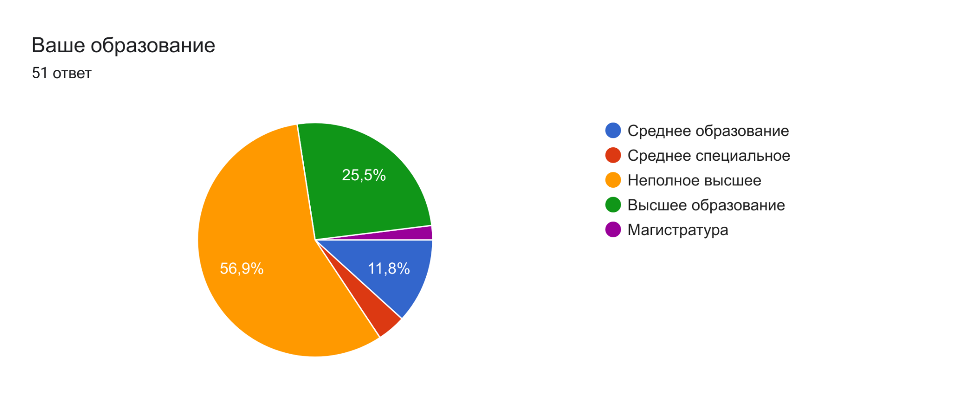

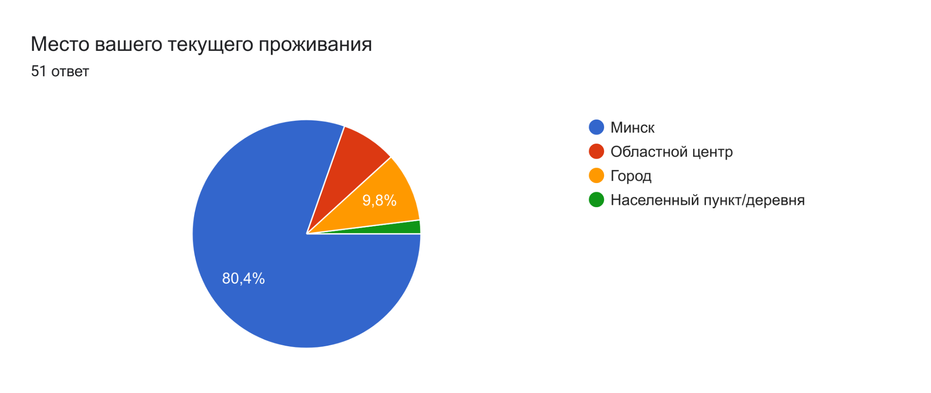

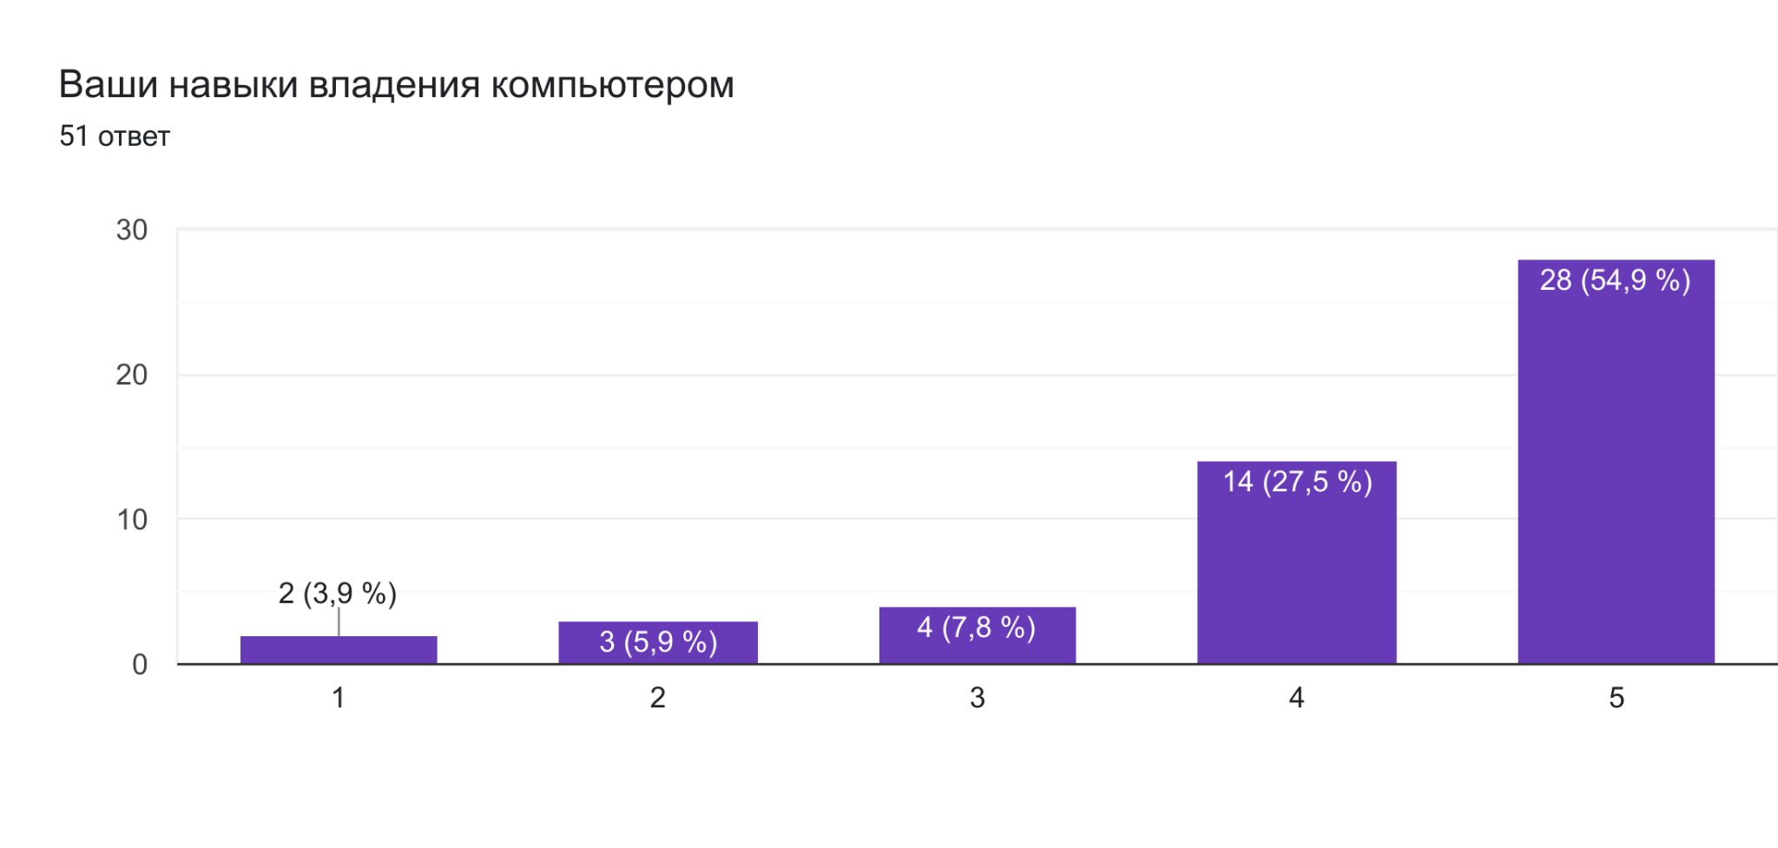

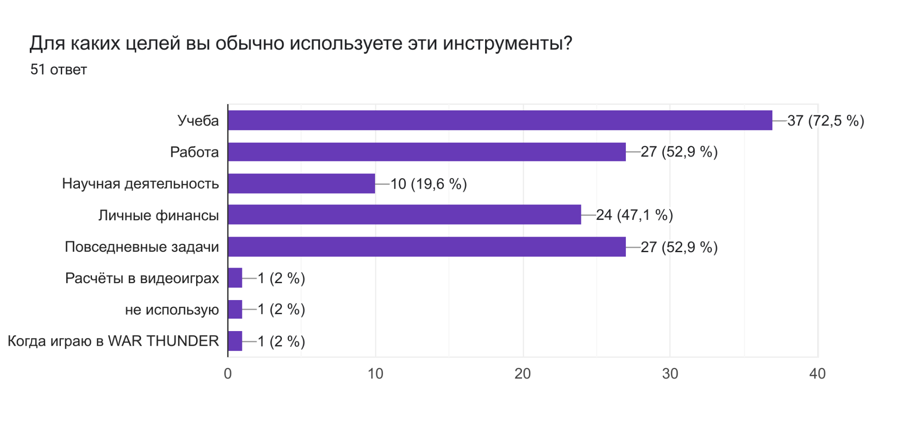

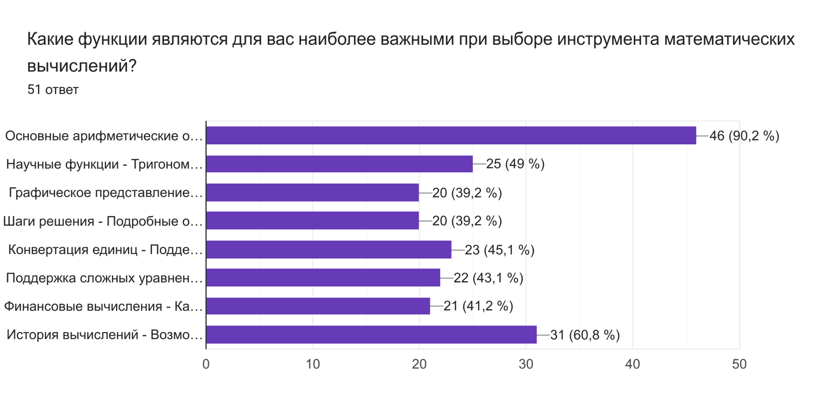

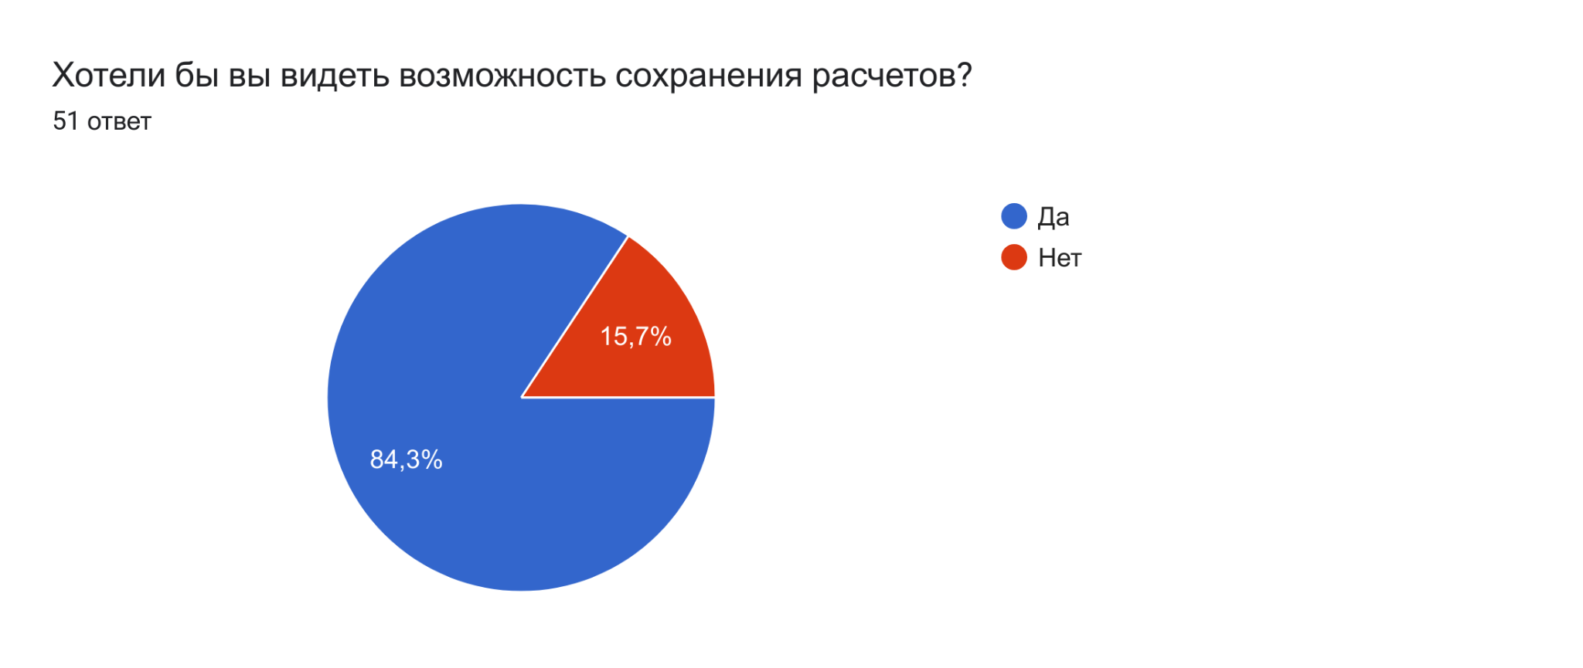

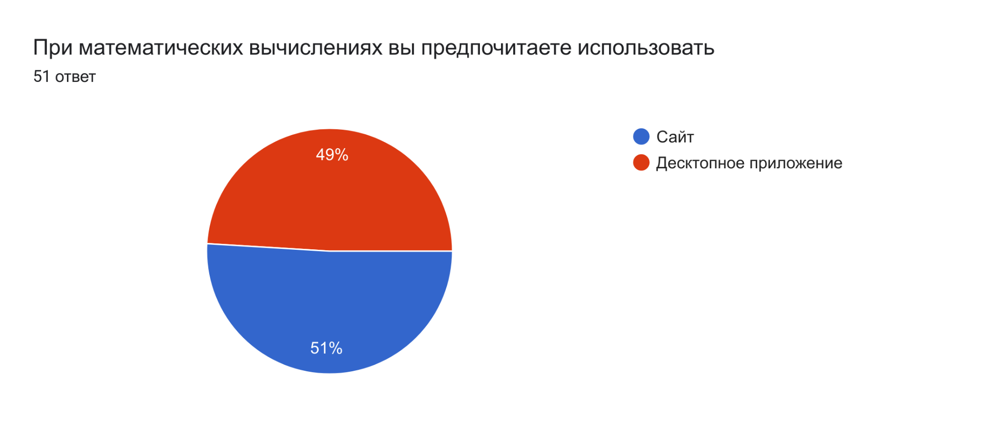

**Профили пользователей.**

| **Пользователи** | **Администратор** | **Авторизованный пользователь** |
| --- | --- | --- |
| Социальные характеристики | Мужчины, женщины  Взрослые  Русскоязычные  Высокий уровень владения  компьютером | Мужчины, женщины  Взрослые  Русскоязычные  Средний и высокий уровень владения  компьютером |
| Навыки и умения | Должны иметь значительный  опыт работы с  программой | Предварительное обучение не требуется |
| Задачи пользователя | Просмотр и управление учетными записями других пользователей | Выполнение предоставленных математических вычислений  Просмотр истории вычислений |
| Требования к функционалу | Быстрое и удобное взаимодействие с базой пользователей | Удобный и понятный интерфейс  Загрузка не более 2 секунд |
| Цели использования | Работа | Учеба, работа, личные цели, личные финансы |

## Профили задач.

Исходя из задач указанных категорий пользователей, можно

сформировать следующий перечень функций необходимых в приложении:

1. решение основных арифметических задач;

2. сохранение вычислений;

3. редактирование примера;

4. воспроизведение примера из истории;

5. поиск в истории вычислений;

6. выбор типа вычисления;

7. конвертация единиц измерения;

8. конвертация валют;

9. решение научных вычислений;

10. профиль пользователя;

11. редактирование профиля;

12. сохранение изменений редактирования профиля.

## Профили среды.

| **Характеристика** | **Признак** |
| --- | --- |
| Место использования | закрытое или открытое  пространство |
| Рабочее место | стесненное или просторное |
| Программное обеспечение (ОС, браузер) | Windows, Linux  Chrome, Firefox |
| Аппаратное обеспечение | Смартфоны, ноутбуки, ПК  Процессоры средней производительности |
| Освещённость | Разная |

## Профили групп.

### **Группа №1**

* **Возраст:** 18-25 лет
* **Образование:** Неоконченное высшее и высшее образование, преимущественно математическое
* **Проживание:** Город, преимущественно Минск
* **Срок работы:** От 0 до 5 лет
* **Знание продукта:** Продукт знают хорошо
* **Уровень компьютерной грамотности:** На уровне «продвинутый пользователь»

### **Группа №2**

* **Возраст:** 26-39 года
* **Образование:** Специалисты с высшим образованием
* **Семейное положение:** Семейное
* **Срок работы:** от 5 до 10 лет
* **Знание продукта:** Продукт знают посредственно
* **Уровень компьютерной грамотности:** На уровне «среднего пользователя»

**Персонажи.**

**Ключевые**:

**Виталий Викторов**

### **Цели**

* Быстро и точно выполнять математические вычисления для работы и учебы.
* Иметь доступ к инструментам для конвертации систем счислений.
* Сохранять историю вычислений для дальнейшего анализа и отчетности.

### **Социальное положение**

Студент, молодой специалист, работающий в области инженерии. Активный участник образовательных семинаров и профессиональных конференций.

### **Описание рабочего процесса**

Виталий регулярно использует приложение для выполнения расчетов на работе, включая проектирование и анализ данных. Часто проводит вычисления, комбинируя работу с матрицами и базовыми арифметическими операциями. Использует приложение как для личных нужд (например, при планировании бюджета), так и для профессиональных задач.

### **Описание окружения**

Работает в современном офисе с открытой планировкой, где есть доступ к различным техническим средствам. Часто общается с коллегами, проводит рабочие встречи и обсуждения проектов. В свободное время предпочитает работать в кафе или библиотеке, где может сосредоточиться.

### **Уровень подготовки**

Высокий уровень подготовки; имеет диплом инженера и несколько сертификатов в области программирования и математического моделирования. Уверенный пользователь компьютерных технологий и приложений для вычислений.

### **Неудовлетворенности и ожидания**

Ожидает, что приложение будет интуитивно понятным и быстро загружаться. Неудовлетворен, если возникают ошибки в расчетах или если интерфейс приложения слишком сложный. Ожидает регулярных обновлений и новых функций, которые помогут оптимизировать его рабочий процесс.

### **Художественные элементы**

Стильный и современный; предпочитает минималистичный дизайн в интерфейсах. В свободное время увлекается графическим дизайном, что также влияет на его предпочтения в использовании технологий.



**Валерия Петрова**

### **Цели**

* Эффективно управлять личным бюджетом и финансовыми расходами.
* Упрощать процесс конвертации валют при поездках за границу.
* Иметь доступ к инструментам для выполнения простых математических расчётов.

### **Социальное положение**

Молодой специалист в области маркетинга. Активная участница общественных мероприятий и профессиональных конференций.

### **Описание рабочего процесса**

Валерия использует приложение для расчётов в рамках своих проектов, связанных с анализом маркетинговых данных. Регулярно проводит конвертацию валют при планировании поездок и покупок за границей. Часто обращается к истории вычислений для анализа предыдущих расходов.

### **Описание окружения**

Работает в динамичном офисе, где активно взаимодействует с коллегами и клиентами. Предпочитает работать в кафе или коворкингах, где есть возможность обмениваться идеями с другими специалистами. Использует приложение как в офисе, так и в дороге.

### **Уровень подготовки**

Средний уровень подготовки; имеет высшее образование в области маркетинга. Уверенный пользователь смартфонов и приложений, но не является экспертом в математике.

### **Неудовлетворённости и ожидания**

Ожидает, что приложение будет простым в использовании и будет быстро реагировать на запросы. Неудовлетворена, если интерфейс слишком перегружен или сложен для восприятия. Ожидает наличия обучающих материалов или подсказок для новых функций.

### **Художественные элементы**

Предпочитает яркий и современный дизайн интерфейса, который вдохновляет на творчество. В свободное время увлекается фотографией и графическим дизайном, что влияет на её восприятие визуального контента.

**Дополнительный:**

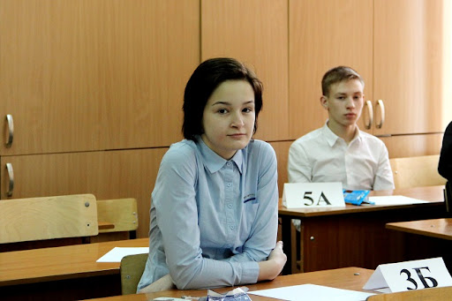

**Тамара Бабушкина**

### **Цели**

* Научиться эффективно использовать калькулятор и конвертер для повседневных задач.
* Улучшить навыки в математике для успешного завершения учебы.
* Применять новые знания при выполнении домашних заданий и проектах.

### **Социальное положение**

Студентка первого курса университета. Участвует в учебных и социальных мероприятиях, активно общается с однокурсниками.

### **Описание рабочего процесса**

Использует приложение для выполнения простых математических расчетов и конверсий единиц измерения. Часто обращается к справочным материалам и инструкциям, чтобы лучше понять функционал приложения. Работает над проектами в группах, где приложение помогает в совместных расчетах.

### **Описание окружения**

Учится в университете, проводит время в аудиториях и библиотеке. Работает в общественных помещениях, таких как коворкинги или кафе, где есть доступ к Wi-Fi. Предпочитает работать в дружелюбной и поддерживающей атмосфере.

### **Уровень подготовки**

Низкий уровень подготовки в математике; только начинает знакомиться с предметом. Имеет базовые навыки работы с мобильными приложениями и компьютерами.

### **Неудовлетворённости и ожидания**

Ожидает, что приложение будет простым в использовании и понятным. Неудовлетворена, если интерфейс перегружен или не интуитивно понятен. Ожидает наличия обучающих видео или интерактивных подсказок для освоения функционала.

### **Художественные элементы**

Предпочитает яркий и дружелюбный дизайн, который вдохновляет и мотивирует. Интересуется искусством и дизайном, что влияет на её восприятие эстетики приложения.

**Вспомогательный:**

**Михаил Зубенко**

### **Цели**

* Научиться использовать калькулятор и конвертер для повседневных финансовых операций.
* Поддерживать навыки математического мышления для личных и домашних нужд.
* Применять новые технологии для упрощения жизни и повышения эффективности.

### **Социальное положение**

50 лет, работает в сфере управления и бизнеса. Имеет стабильную работу, активно участвует в жизни семьи и общины.

### **Описание рабочего процесса**

Использует приложение для расчетов бюджета, планируя семейные расходы. Проводит время, изучая функции приложения и осваивая новые инструменты. Обсуждает использование приложения с коллегами и семьей, делясь опытом.

### **Описание окружения**

Работает в офисе, где есть доступ к компьютерам и интернету. Проводит время дома, в семье, предпочитает уединенные места для работы. Часто пользуется приложением в кафе или на даче, когда занимается садоводством.

### **Уровень подготовки**

Средний уровень подготовки в математике, имеет опыт работы с базовыми вычислительными задачами. Уверенный пользователь компьютеров, но испытывает трудности с новыми технологиями.

### **Неудовлетворённости и ожидания**

Ожидает, что приложение будет простым в использовании и доступным для понимания. Неудовлетворен, если возникают сложности с интерфейсом или отсутствует поддержка. Ожидает, что приложение будет регулярно обновляться с новыми функциями.

### **Художественные элементы**

Предпочитает классический и лаконичный дизайн, который не отвлекает от задач. Интересуется историей и культурой, что влияет на его восприятие визуального контента.

**Контекстные сценарии каждого персонажа.**

## Виталий Викторов

### **Сценарий: Выполнение математического расчета**

#### **Основной путь:**

Виталий открывает приложение на своем смартфоне. Выбирает раздел "Калькулятор". Вводит необходимые данные (например, 25 + 17). Нажимает кнопку "Рассчитать". Получает результат (42) и сохраняет его в истории вычислений.

#### **Альтернативные пути:**

* Если Виталий хочет выполнить более сложные расчеты, он выбирает раздел "Матричные операции" и вводит матрицы.
* Если он забывает, как использовать определенную функцию, открывает раздел помощи.

#### **Исключения:**

* Если приложение зависает, Виталий перезапускает его и повторяет попытку.
* Если результат не совпадает с ожиданием, он проверяет введенные данные на наличие ошибок.

## Валерия Петрова

### **Сценарий: Управление личным бюджетом**

#### **Основной путь:**

Валерия открывает приложение и переходит в раздел "Финансовый калькулятор". Вводит свои ежемесячные доходы и расходы. Нажимает кнопку "Подсчитать" для получения итогового баланса. Сохраняет результаты в отдельный отчет.

#### **Альтернативные пути:**

* Если Валерия хочет конвертировать валюту, она выбирает раздел "Конвертер" и вводит сумму и валюту.
* Если она хочет увидеть историю своих расходов, переходит в раздел "История".

#### **Исключения:**

* Если Валерия случайно вводит неправильные данные, она может вернуться на шаг назад и исправить их.
* Если приложение не отображает результаты, она проверяет подключение к интернету.

## Тамара Бабушкина

### **Сценарий: Изучение математических функций**

#### **Основной путь:**

Тамара открывает приложение и выбирает раздел "Учебный калькулятор". Изучает представленные функции и примеры. Проводит простые расчеты для закрепления материала (например, 5 * 6). Сохраняет результаты и делает заметки.

#### **Альтернативные пути:**

* Если она хочет узнать больше о функции, открывает раздел "Справка".
* Если ей нужна помощь, обращается к чату поддержки.

#### **Исключения:**

* Если она не понимает материал, может вернуться к предыдущему разделу и повторить изучение.
* Если приложение зависает, она перезапускает его и продолжает изучение.

## Михаил Зубенко

### **Сценарий: Планирование семейного бюджета**

#### **Основной путь:**

Михаил открывает приложение и заходит в раздел "Бюджет". Вводит данные о доходах и расходах семьи. Нажимает "Сохранить" и получает итоговый баланс. Использует результаты для обсуждения бюджета с семьей.

#### **Альтернативные пути:**

* Если ему нужно конвертировать валюту для путешествия, он переходит в раздел "Конвертер".
* Если он хочет поделиться результатами, копирует их и отправляет по электронной почте.

#### **Исключения:**

* Если данные не сохраняются, он проверяет наличие обновлений приложения.
* Если возникает ошибка, он обращается в службу поддержки.

**Анализ задач и ролей пользователей.**

| **№** | **Роль** | **Действие** | **Цель** | **Результат** | **INVEST** |
| --- | --- | --- | --- | --- | --- |
| 1 | Пользователь | Выполнить вычисления | Быстро получить результат математического выражения | Пользователь видит результат вычисления на экране | Independent, Negotiable, Valuable, Estimable, Small, Testable |
| 2 | Пользователь | Авторизация | Авторизоваться в приложении для использования возможностей авторизованных пользователей | Пользователь получает доступ к дополнительным возможностям | Independent, Negotiable, Valuable, Estimable, Small, Testable |
| 3 | Авторизованный  Пользователь | Просмотреть историю вычислений | Просмотреть предыдущие вычисления | Пользователь может просмотреть список предыдущих вычислений | Independent, Negotiable, Valuable, Estimable, Small, Testable |
| 4 | Авторизованный  Пользователь | Настроить параметры приложения | Адаптировать приложение к индивидуальным потребностям | Пользователь может настроить параметры, такие как тема, единицы измерения и т. д. | Independent, Negotiable, Valuable, Estimable, Small, Testable |
| 5 | Авторизованный  Пользователь | Выполнить построение графика | Быстро получить график функции | Пользователь видит график функции на экране | Independent, Negotiable, Valuable, Estimable, Small, Testable |
| 6 | Администратор | Управлять пользователями | Управление правами доступа и аккаунтами | Администратор может создавать, блокировать и удалять учетные записи пользователей | Independent, Negotiable, Valuable, Estimable, Small, Testable |

**Объектная модель.**

1. Пользователь

* **Название:** Пользователь
* **Мощность:** Может иметь несколько сессий и историй вычислений.
* **Перечень представлений:** Профиль, настройки, история.
* **Перечень действий:** Регистрация, авторизация, редактирование профиля.
* **Перечень атрибутов:**
  + ID
  + Имя
  + Email
  + Пароль
  + Роль (обычный пользователь, администратор)

2. История вычислений

* **Название:** История вычислений
* **Мощность:** Хранит записи всех операций пользователя.
* **Перечень представлений:** Список операций, детали операции.
* **Перечень действий:** Добавление записи, удаление записи, просмотр.
* **Перечень атрибутов:**
  + ID
  + Дата и время
  + Операция (например, сложение, вычитание)
  + Результат
  + Пользователь ID (ссылка на пользователя)

3. Калькулятор

* **Название:** Калькулятор
* **Мощность:** Выполняет арифметические операции.
* **Перечень представлений:** Интерфейс ввода, результаты.
* **Перечень действий:** Сложение, вычитание, умножение, деление, тригонометрические вычисления.
* **Перечень атрибутов:**
  + Текущие значения
  + Вычисленная операция

4. Конвертер

* **Название:** Конвертер
* **Мощность:** Конвертирует системы счисления (например, двоичная, десятичная).
* **Перечень представлений:** Интерфейс выбора системы счисления, результаты конверсии.
* **Перечень действий:** Выбор типа конверсии, выполнение конверсии.
* **Перечень атрибутов:**
  + Исходная система
  + Целевая система
  + Значение для конверсии

5. Матрица

* **Название:** Матрица
* **Мощность:** Хранит данные для матричных операций.
* **Перечень представлений:** Визуализация матрицы, операции с матрицами.
* **Перечень действий:** Сложение матриц, умножение матриц, транспонирование матриц, вычисление определителя матрицы.
* **Перечень атрибутов:**
  + Размеры (например, 2x2, 3x4)
  + Элементы матрицы

## Связи между объектами

* **Пользователь ↔ История вычислений:** Один пользователь может иметь несколько записей в истории.
* **Пользователь ↔ Калькулятор:** Пользователь использует калькулятор для выполнения операций.
* **Калькулятор ↔ Матрица:** Калькулятор может выполнять операции с матрицами.
* **Калькулятор ↔ Конвертер:** Калькулятор может использовать конвертер для преобразования значений перед вычислениями.

## Персонажи

* **Обычный пользователь:** Использует калькулятор, конвертер и может просматривать свою историю вычислений.
* **Администратор:** Управляет пользователями и имеет доступ к полной истории вычислений всех пользователей.

**Стратегия дизайна.**

1. Заинтересованные стороны

* **Пользователи:** Обычные пользователи, студенты, профессионалы, работающие с математикой и финансами.
* **Администраторы:** Лица, управляющие пользователями и данными приложения.
* **Разработчики:** Команда, занимающаяся созданием и поддержкой приложения.
* **Заказчик:** Организация, финансирующий проект.

2. Видение продукта заинтересованными лицами

Приложение должно решать следующие задачи:

* Выполнение базовых и сложных арифметических операций.
* Конвертация систем счисления.
* Хранение и отображение истории вычислений для пользователей.
* Работа с матрицами, включая сложение и умножение.
* Поддержка авторизации для разных пользователей с сохранением индивидуальных настроек.

3. Конфликты и противоречия

* **Функциональность:** Обычные пользователи могут требовать упрощенный интерфейс, в то время как администраторы могут нуждаться в расширенных функциях для управления данными.
* **Приоритеты:** Разработчики могут предлагать различные технологии, тогда как заказчик может иметь ограничения по бюджету и срокам.
* **Пользовательский интерфейс:** Конфликты между требованиями к простоте использования и функциональностью.

4. Задачи бизнеса, маркетинга и брендинга

* **Задачи бизнеса:** Обеспечение удобного и функционального инструмента для пользователей, привлечение новых пользователей через рекламу и маркетинг.
* **Задачи маркетинга:** Определение целевой аудитории, создание бренда, формирование привлекательного имиджа приложения.
* **Задачи брендинга:** Разработка уникального стиля и логотипа, создание корпоративной идентичности.

5. Измеримые критерии успешности

* **Пользовательская активность:** Количество зарегистрированных пользователей и активных сессий.
* **Отзыв пользователей:** Оценки в магазинах приложений, отзывы и рекомендации.
* **Функциональная стабильность:** Количество ошибок и сбоев в работе приложения.
* **Финансовые показатели:** Динамика доходов от подписок или рекламы.

6. Технические возможности и ограничения

* **Технологии разработки:** Использование языков программирования (С++, Java), фреймворков (Angular, Swagger).
* **Платформы:** Веб-приложение, десктопное приложение.
* **Интеграции:** Подключение к API для конверсии систем счислений, базы данных для хранения пользовательских данных.

7. Представления заинтересованных лиц о пользователях

* **Целевая аудитория:** Студенты, работающие профессионалы, преподаватели, люди, занимающиеся финансами. Пользователи, которым нужны простые и доступные инструменты для вычислений.

8. Бюджет и график проекта

* **Бюджет:** Оценка затрат на разработку и поддержку. Примерная сумма — 100,000-150,000 долларов.
* **График реализации:**
  + Этап 1: Исследование и проектирование (1-2 месяца).
  + Этап 2: Разработка прототипа (2-3 месяца).
  + Этап 3: Тестирование и доработка (1-2 месяца).
  + Этап 4: Запуск и маркетинг (1 месяц).

**Диаграммы бизнес-процессов.**

1. Регистрация пользователя

- Пользователь посещает сайт приложения.

- На странице регистрации заполняет форму (имя, email, пароль).

- После отправки формы система отправляет письмо с подтверждением.

- Пользователь переходит по ссылке в письме для активации аккаунта.

2. Вход в систему

- Пользователь заходит на сайт и вводит свои учетные данные (email и пароль).

- Система проверяет данные и предоставляет доступ к личному кабинету.

3. Выполнение вычислений

- Пользователь выбирает тип вычисления (арифметическое или матричное).

- Вводит необходимые данные (числа или матрицы).

- Нажимает кнопку для выполнения операции.

- Система обрабатывает запрос и выводит результат.

4. Конвертация систем счислений

- Пользователь выбирает тип конверсии.

- Вводит значение для конверсии.

- Выбирает исходную и целевую систему счисления.

- Нажимает кнопку для выполнения конверсии.

- Система отображает результат.

5. Хранение и отображение истории вычислений

- После выполнения вычисления или конверсии система автоматически сохраняет результат в истории.

- Пользователь может перейти в раздел истории для просмотра предыдущих операций.

- В истории отображаются дата, операция и результат.

6. Обновление и управление учетной записью

- Пользователь хочет изменить настройки профиля.

- Заходит в личный кабинет и выбирает раздел настройки.

- Вносит изменения (например, меняет пароль или email).

- Сохраняет изменения, система обновляет информацию.

**Общие выводы по лабораторной работе**

Лабораторная работа способствовала углублению теоретических знаний в области разработки пользовательских интерфейсов и проектирования программных систем. Участники получили практические навыки в формулировании заданий на проектирование, проведении исследований потребностей пользователей и создании прототипов. Анализ конкурентов позволил выявить ключевые преимущества разрабатываемого приложения "Online Calculator" по сравнению с аналогами, что будет способствовать его успешному позиционированию на рынке.

Проведение опросов помогло лучше понять потребности и предпочтения целевой аудитории, что является важным аспектом для успешного проектирования интерфейса. Создание профилей пользователей и персонажей дало возможность сфокусироваться на их задачах и потребностях, что в свою очередь улучшает качество разработки приложения. Определение перечня функций приложения на основе анализа задач пользователей обеспечит высокую функциональность и удобство использования.

Формирование стратегии дизайна и понимание интересов заинтересованных сторон помогут создать продукт, который будет удовлетворять требования как пользователей, так и администраторов. Четкое планирование этапов разработки и тестирования приложения позволит избежать ошибок и задержек в процессе реализации проекта. Эти выводы подчеркивают важность комплексного подхода к разработке программных систем, который включает в себя как теоретические, так и практические аспекты.

**Use case diagram:**

